1. **功能頁面背景資料**

|  |  |  |
| --- | --- | --- |
| 功能頁面名稱 | 新增專案 | |
| 頁面檔名 | ProjectNew.aspx | |
| 隸屬模組 | 專案管理模組 | |
| 原頁面 | 新增專案 | ProjectAdd.aspx |
| 標案轉入 | ProjectBidIn.aspx |

1. **使用者介面(UI)及操作流程說明**
   1. **PageLoad**



1. 此功能頁面係處理新增專案，主要分成兩種途徑：Ｏ新增空白專案及Ｏ由標案轉入，以下分述
   1. **Ｏ新增空白專案**

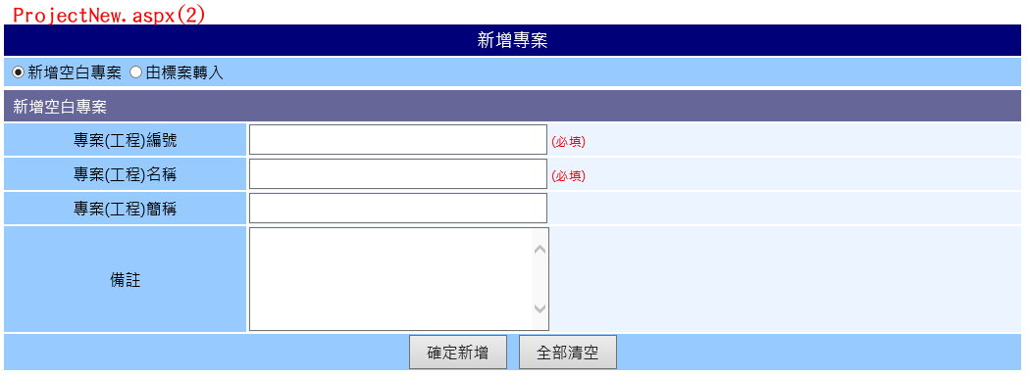

1. 內容及功能等同於原專案2(ProjectAdd.aspx)
   1. **Ｏ由標案轉入**

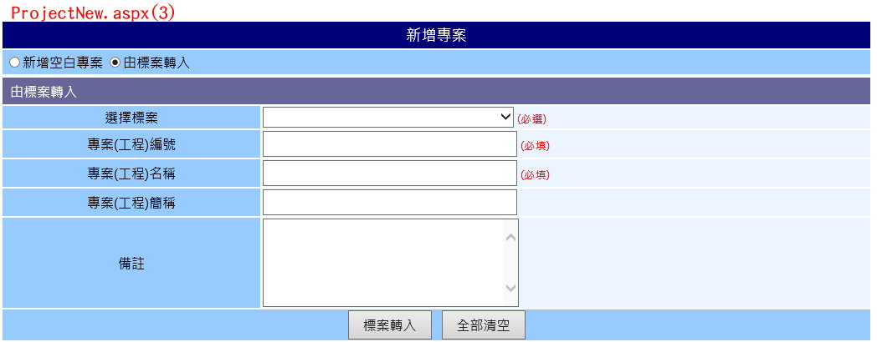

1. 內容及功能等同於原專案1(ProjectBidIn.aspx)
2. 除原功能將標案資訊匯入為專案資訊外，亦須一併將標案工料資料庫及投標預算之內容分別轉入專案工料資料庫及合約預算(Bid_Library→Pro_Resource；Bid_AnaRelation→Pro_Analysis；Bid_WBS→CBudget_WBS)，等同原合預1(CBudgetImport.aspx)3.3代入投標預算之功能
3. 此處轉入已取代原CBudgetImport.aspx之代入投標預算及ProLibrary.aspx之轉入標案專屬工料資料庫之工料項目功能，故刪除該兩處之功能，避免重複